**附件：44楼医预之家综合社区预约流程**

1. 打开钉钉APP

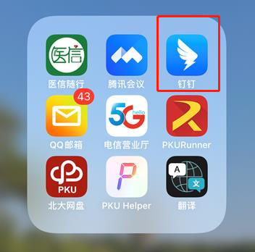

1. 钉钉界面，打开工作台

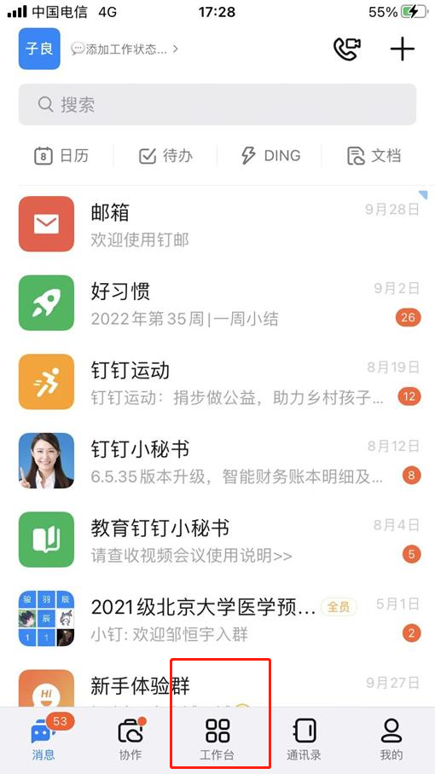

1. 点击智能会议室

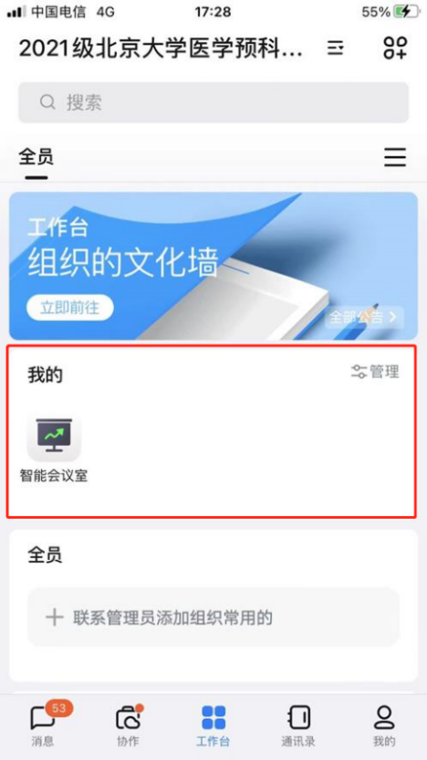

1. 点击预定会议室



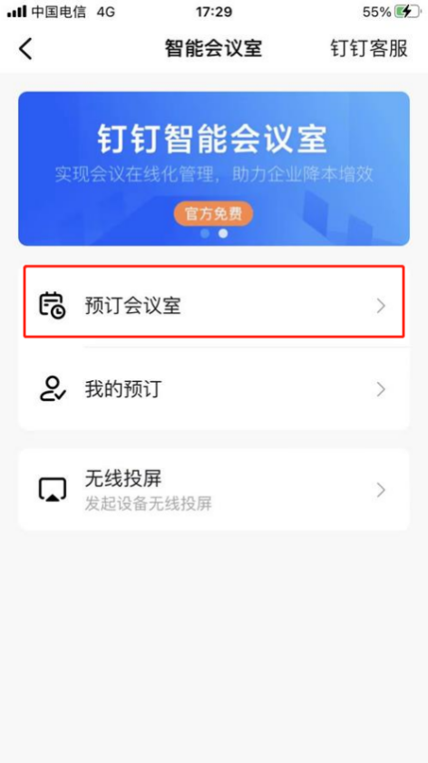

1. 进入预约界面

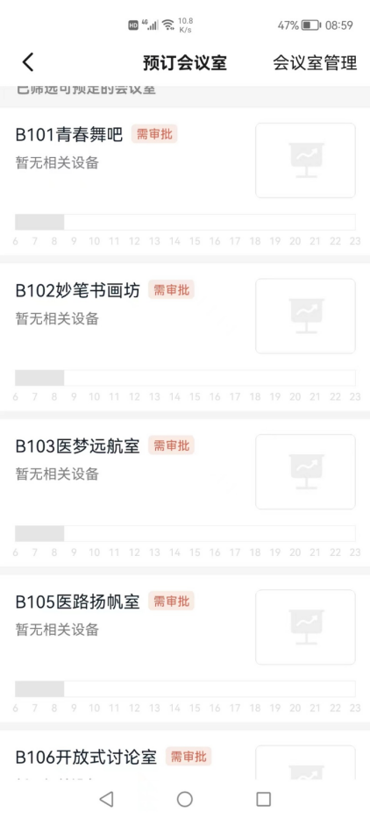

1. 点击想要预约的教室，可看到可预约时段

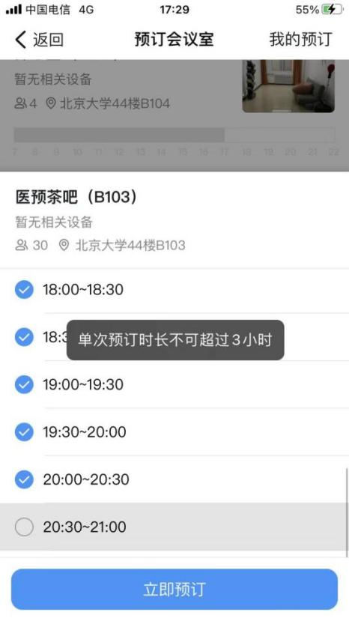

1. 可选择连续的时间段预约，若中间有间隔需要两次预约，单次预约连续时长不可超过三小时。
2. 预约完成后，点击右上角“我的预约”即可查看预约记录。

